第六章 库存与生产管理
1.需求变化的影响因素：趋势因素、季节性因素、周期性因素和随机因素。
记忆方法：春天到了，又到了动物们发情的季节（季节），这是一种趋势（趋势），且每年春天都会如此（周期性），发情的对象随机（随机）。
2.需求预测方法
（1）主观预测法
（2）客观预测法：时间序列预测法、移动平均法、指数平滑法、回归分析法、关联预测模型
记忆方法：先主观，后客观；客观从简单到难，时间顺序——平均数——指数——回归分析——预测模型。
3.库存与库存成本：保存成本、订购成本、缺货惩罚成本。
记忆方法：先订购，再保存，缺了货要受到惩罚。
4.经济订货批量（EOQ）
公式：Q/2*C_{h} = D/Q*A
意义：保存成本=订货总成本（由C（总成本）= Q/2*C_{h}+D/Q*A求导得到）
说明：库存量（算上卖出的过程，就是订购量/2）*单件保存成本 = （需求量/单次订购量）*订购一次要花的钱
注意：看清单件保存成本的单位是 元/年 还是 元/月
最优的Q = 
最低成本 = 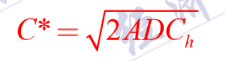
5.经济生产批量（EPQ）
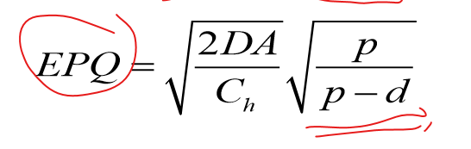
其中，p为生产速率，d为消耗速率。
6.生产计划体系结构：综合生产计划、主生产计划、物料需求计划、车间调度计划、生产计划滚动。
记忆方法：先确定大概的（综合），然后确定主要的（主生产计划），再看需要什么原料（物料需求），原料有了就可以让车间做了（车间调度），还要对生产过程进行控制和优化（生产计划滚动）。
7.MRP——推式生产计划
基本思路：从成品主生产计划开始，逆工艺路线，从成品向下逐层分解，直到得到各零部件以及外购原材料的生产和采购计划。
记忆方法：从成品向上找原料。
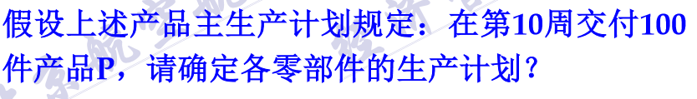
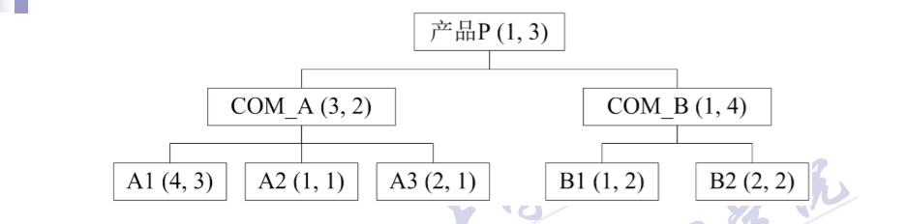
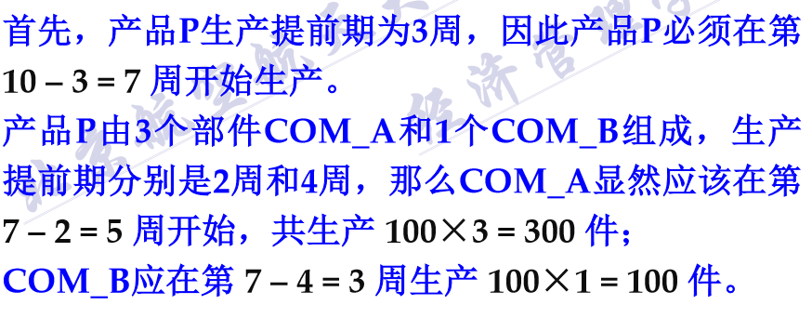
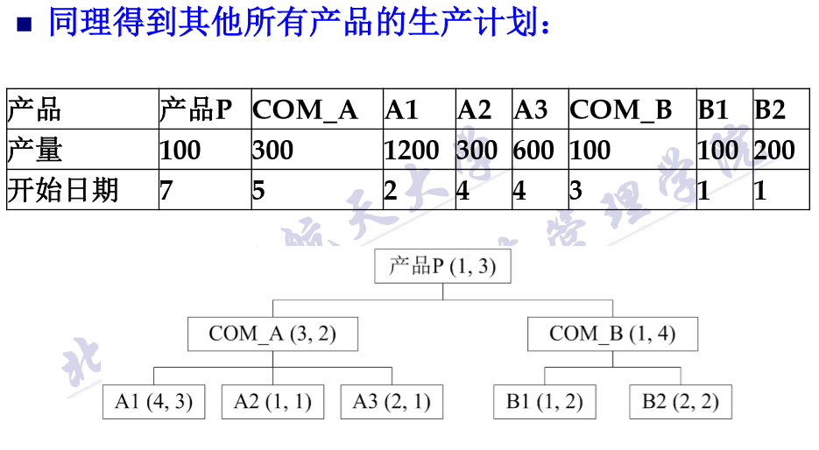
8.准时制生产——JIT
就是要求产品线各环节将必要的产品（ 原材料、零部件或成品），以必要的数量和完美的质量，在正确的时间送往正确的地点。
记忆方法：2必要+1完美+2正确
9.看板管理
两种看板：搬运看板、生产看板
原则：“看板为王”，无看板，不搬运；无看板，不生产。
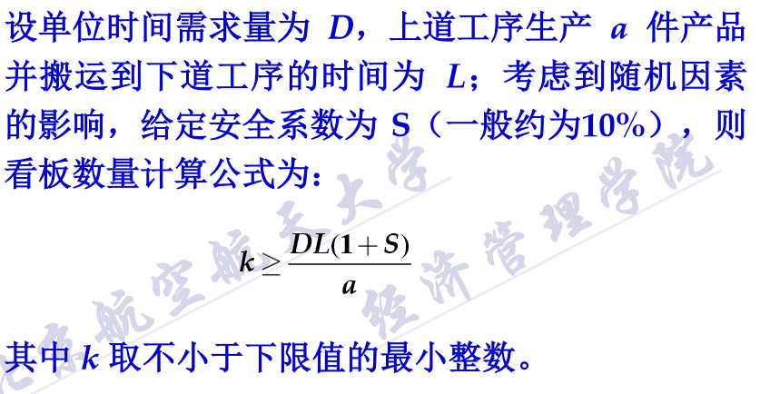
10.精益生产——增强版JIT（知道有这个东西就行了）
11.生产：对多种要素进行有机组合而形成产品、劳务的行为，是以一定的生产关系联系起来的人们，把生产要素投入转换为有形或无形财富（产出）从而增加价值，并产生效用的过程。
记忆方法：一群有生产关系的人把原材料（生产要素）做成产品并获得财富、增加价值、实现效用。
12.客户定制分离点（推拉分界点）：推式与拉式的分界点。
记忆方法：分界点之前全是技术，分界点之后全是需求
13.生产的基本布置：工艺式布置、对象式布置、固定式布置、其它布置
记忆方法：找对象的过程：自身先要有点能力（工艺），然后找对象（对象），再用能力把TA固定住（固定），然后做其它的事情（其它）。

